APRIL 2011. NA BEOGRADSKOJ BERZI
Ukupan promet na Beogradskoj berzi u aprilu je iznosio 1,9 milijardi dinara, što je, u poređenju sa martom, za trećinu niža vrednost prometa.
April je doneo i nastavak trenda pada vrednosti indeksnih pokazatelja Berze, započetog u prethodnom mesecu. Poslednja aprilska vrednost indeksa koji opisuje kretanje petnaest najlikvidnijih domaćih akcija – BELEX15 iznosila je 745,58 indeksnih poena, što je za 1,75 odsto niže u odnosu na kraj marta. Najvišu mesečnu vrednost BELEX15 je ostvario drugog trgovačkog dana u mesecu (04. aprila) na nivou od 783,04 indeksna poena. Sa druge strane, najniža aprilska vrednost ovog indeksa iznosila je 734,18, i zabeležena je krajem meseca (26. aprila).
Ukupan mesečni promet akcijama iz korpe BELEX15 iznosio je 1,3 milijardi dinara, što čini gotovo dve trećine ukupnog aprilskog prometa na Berzi. U odnosu na mart, promet ostvaren u trgovanju akcijama koje čine korpu BELEX15 beleži rast od 8,6 odsto.
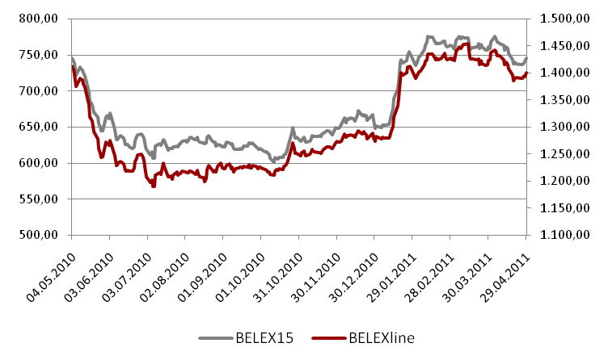

Opšti indeks Berze BELEXline tokom aprila je umanjio vrednost za 1,70 odsto. Njegova poslednja mesečna vrednost iznosila je 1.400,75 indeksnih poena. Mesečni maksimum, opšti indeks je ostvario na nivou od 1.442,89 indeksnih poena, dok je najnižu mesečnu vrednost dotakao na nivou od 1.386,39 indeksnih poena. Ukupan mesečni promet akcijama iz korpe BELEXline iznosio je 1,4 milijarde dinara, što je za 37,4 odsto niža vrednost u poređenju sa martom.
U trgovanju obveznicama RS ostvaren je ukupan promet od 95,8 miliona dinara, što je gotovo za trećinu niža vrednost u odnosu na prethodni mesec. Iskazano u evrima, promet obveznicama je iznosio 946,1 hiljada evra. Aprilski promet obveznicama RS istovremeno predstavlja i najnižu mesečnu vrednost prometa od početka 2011. godine.
Vrednost mesečnog prometa, po serijama, poslednjeg dana aprila nalazila se u rasponu od 115,2 hiljade evra za seriju A2012 do 225,4 hiljade evra za seriju A2015. Rast cene, na mesečnom nivou, zabeležile su samo serije sa rokovima dospeća 2011. (+0,25 odsto) i 2013. godine (+0,23 odsto). Najveću negativnu promenu od -1,61 odsto ostvarila je serija koja na naplatu dospeva 2016. godine.
Poslednjeg dana u mesecu, stopa godišnjeg prinosa na obveznice RS nalazila se u rasponu od 4,79 odsto za seriju A2016 do 12,15 odsto za seriju koja na naplatu dospeva poslednjeg dana maja ove godine.
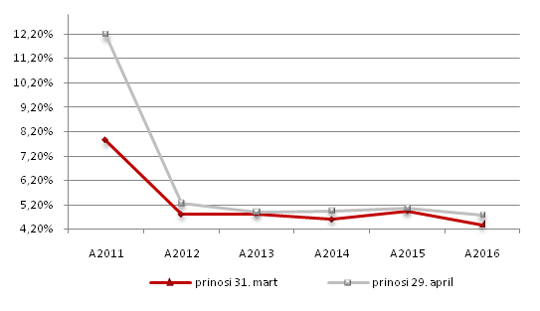

Vrednost ukupne tržišne kapitalizacije Beogradske berze poslednjeg dana aprila iznosila je nešto više od 899 milijardi dinara, što je za 7,4 odsto niža vrednost u poređenju sa poslednjim danom marta. Iskazano u evrima, tržišna kapitalizacija je iznosila nešto više od 9 milijardi, što je za 3,71 odsto niža vrednost u odnosu na kraj marta.
Izuzimajući obveznice RS i akcije uključene na vanberzansko tržište, svi ostali segmenti, za koje se računa vrednost kapitalizacije, beleže rast vrednosti ovog pokazatelja.
Najveći rast vrednosti kapitalizacije od 71,6 odsto zabeležen je za akcije uključene u indeks BELEX15. Osnovni razlog značajnog uvećanja vrednosti kapitalizacije indeksa najlikvidnijih akcija jesu promene u sastavu indeksne korpe kojima su u njen sastav uključene akcije izdavalaca: NIS a.d. Novi Sad, Aerodrom „Nikola Tesla“ a.d. Beograd i Jubmes banka a.d. Beograd (redovna revizija indeksnih pokazatelja od 15. marta 2011. godine).
Iako je na Beogradskoj berzi u aprilu došlo do pada vrednosti prometa u odnosu na prethodni mesec, učešće stranih investitora u trgovanju akcijama (FIS) je povećano, i iznosilo je prosečno dnevno 42,25 odsto trgovanja akcijama, što predstavlja povećanje od 4,5 odsto u odnosu na prošlomesečnu vrednost.
Učešće stranaca u kupovini se u aprilu povećalo za 10,3 odsto, dok se učešće u prodaji smanjilo za 8,5 odsto, u odnosu na mart mesec. Povećana zainteresovanost stranaca za kupovinu srpskih akcija rezultovala je, prvi put u poslednjih godinu dana, u njihovom gotovo trostruko većem učešću na kupovnoj strani (62 odsto) u odnosu na prodajnu stranu (23 odsto).
Posmatrano od početka godine, vrednost FIS-a iznosila je 42,2 odsto, dok su vrednosti b-FIS-a i s-FIS-a iznosile 58,11 odsto i 26,29 odsto, respektivno.
Za razliku od FIS-a, u aprilu je došlo do smanjenja učešća stranih investitora u trgovanju obveznicama RS (FIB) koje je prosečno dnevno iznosilo 13,98 odsto, što je za 11,4 odsto niža vrednost u odnosu na prethodni mesec. Učešće stranaca od početka godine prosečno dnevno iznosilo je 9,94 odsto trgovanja obveznicama na Berzi, što ukazuje na činjenicu da je aprilska vrednost, iako smanjena, bila iznad godišnjeg proseka ovog pokazatelja.
Sumarno posmatrano, aprilsko učešće stranih investitora u ukupnom trgovanju (FIT) je prosečno dnevno iznosilo 40,87 odsto, što predstavlja i povećanje za 4,1 odsto u odnosu na prošlomesečnu vrednost. Od početka godine vrednost FIT-a je iznosila 38,87 odsto.

